## 七、实验报告模板

### 《数据库系统原理》实验报告

**实验题目：数据库的备份和恢复**

**姓名：** 金朋生 **实验日期： 2019 年 12 月 19日**

**实验内容及完成情况：**（可续页）

实验内容

1）备份

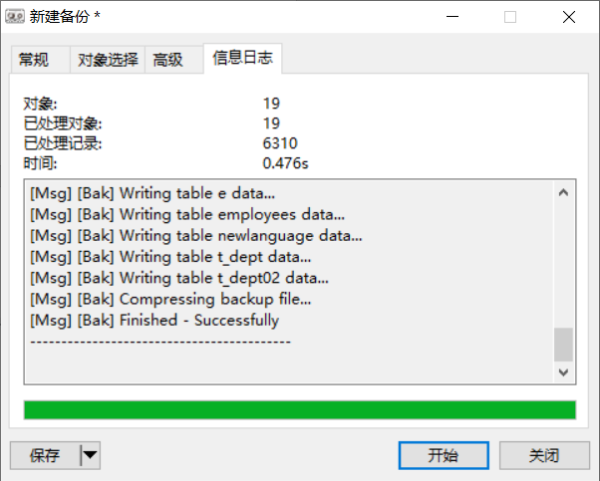

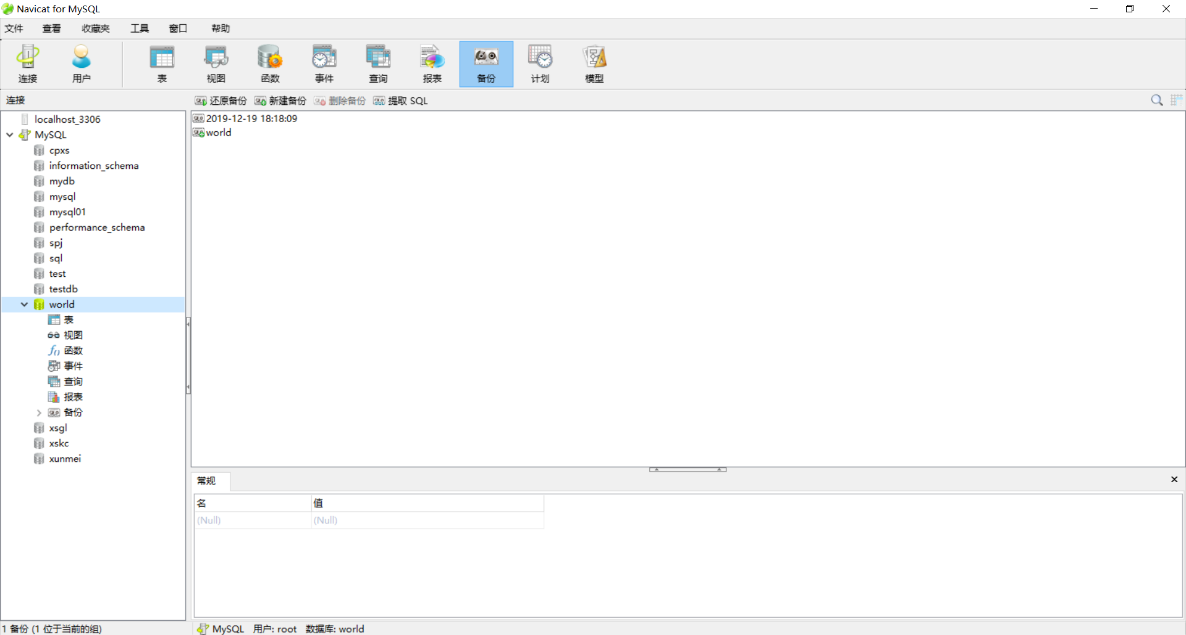

2）还原备份

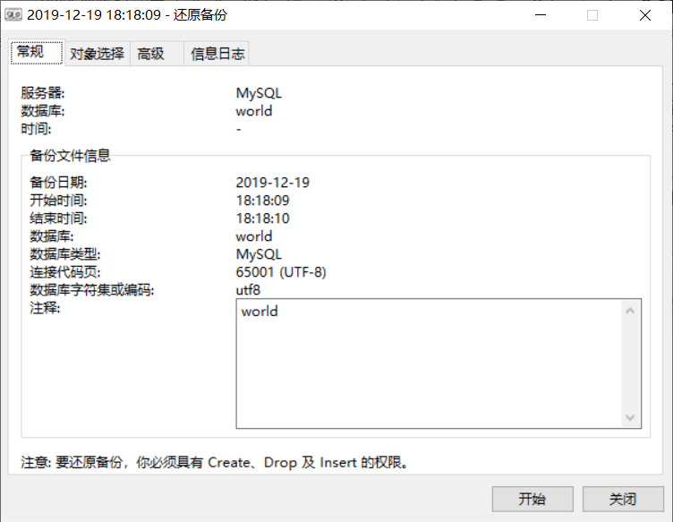

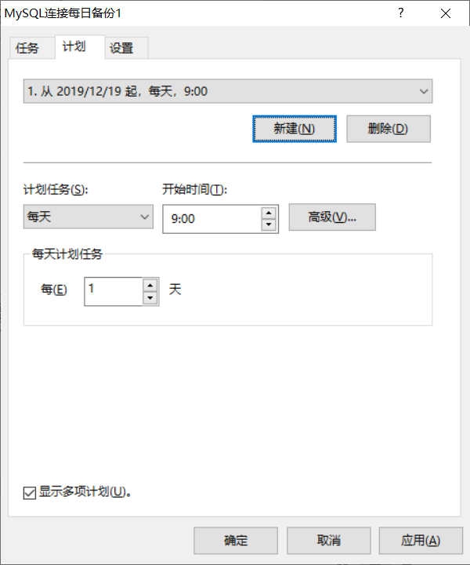

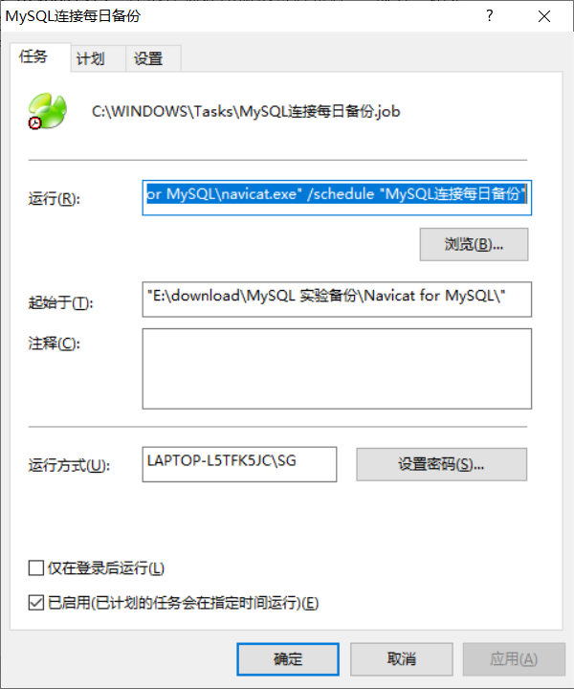

课后练习题

1. 创建一个备份设备用于备份数据库master，并尝试还原数据库master。

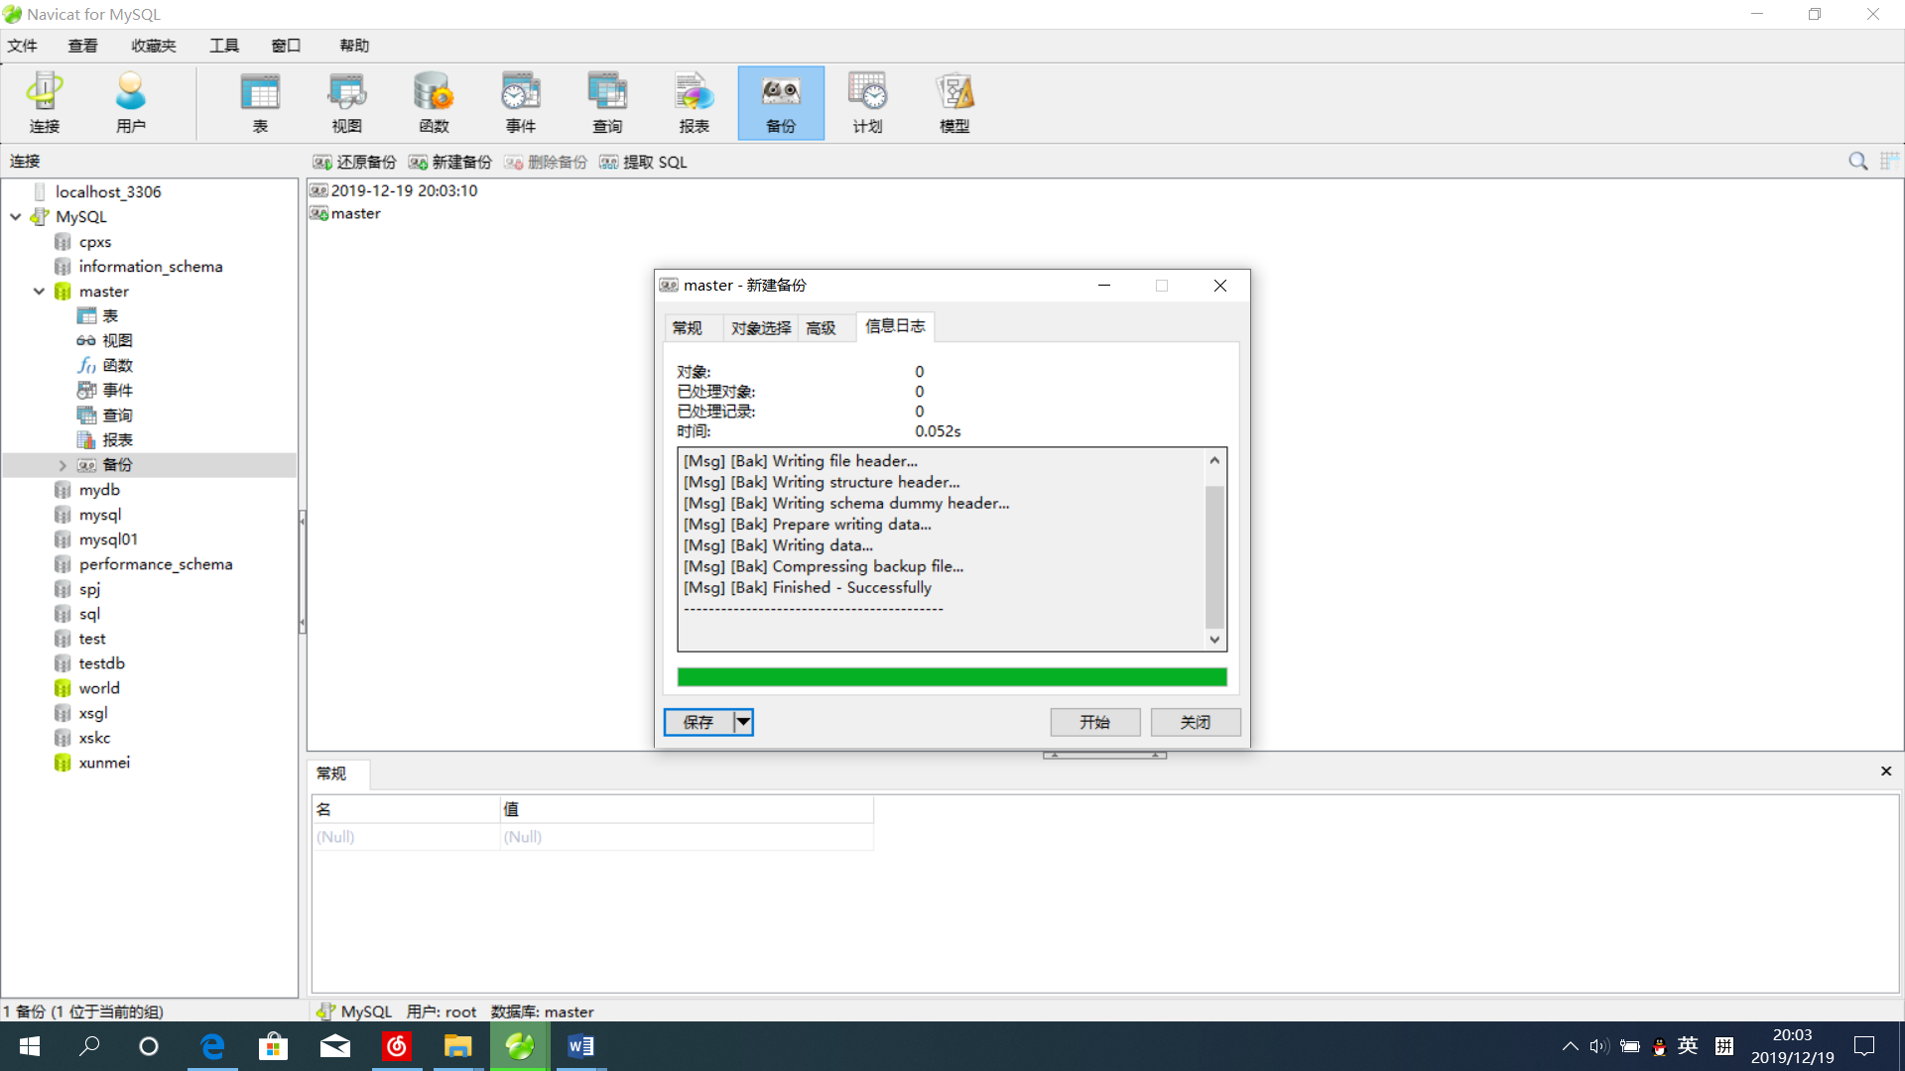

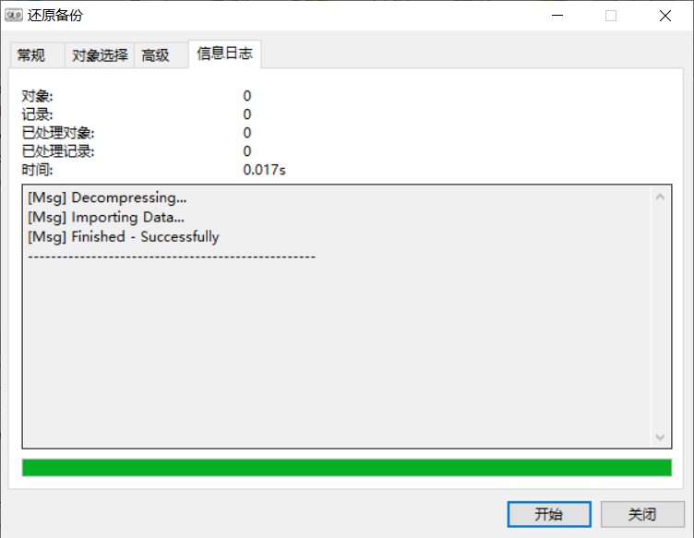

1. 实验二中所用到的导出和导入方法也可以达到备份的效果，尝试用该方法备份和还原数据库world。

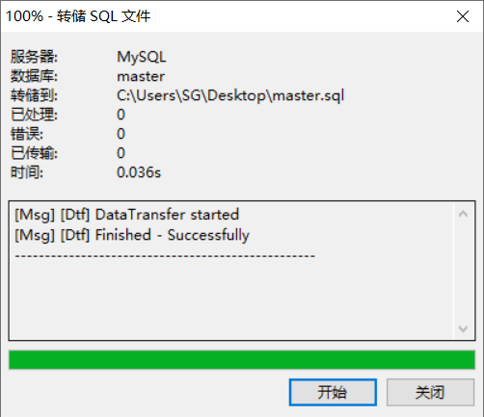

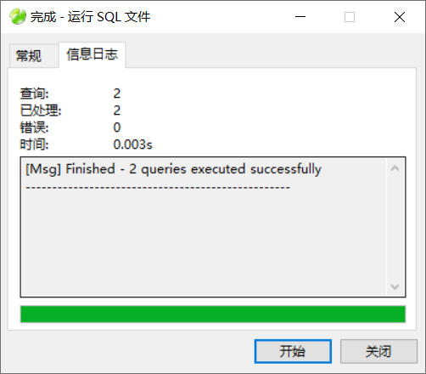

1. 思考题：备份策略和备份规划指的分别是什么？

备份策略是指确定需备份的的内容，备份时间以及备份方式。

备份规划是指是什么时间或多少次插入后备份一次。

**出现的问题及解决方案：**

**教师评语及成绩**：